Российская Федерация
Республика Хакасия
Алтайский район
Администрация Белоярского сельсовета

П О С Т А Н О В Л Е Н И Е

« 24 » июля 2015г. с. Белый Яр № 233

Об утверждении схемы расположения земельного участка

на кадастровом плане территории

В соответствии с п.п.13-14 ст.11.10 Земельного кодекса Российской Федерации, статьей 14 Федерального закона «Об общих принципах организации местного самоуправления в Российской Федерации» от 6.10.2003года № 131-ФЗ, Устава муниципального образования Белоярский сельсовет, администрация Белоярского сельсовета

ПОСТАНОВЛЯЕТ:

1. Утвердить схему расположения земельных участков ЗУ 1 - ЗУ 10, образованных в результате раздела земельного участка с кадастровым номером 19:04:000000:144 (приложение №1):
ЗУ1: площадью 34674 кв.м, расположенный по адресу: Республика Хакасия, Алтайский район, ОАО «Разрез Изыхский» автодорога на склад ВМ, категория земель- земли промышленности, энергетики, транспорта, связи, информатики, земли обеспечения космической деятельности, земли обороны, безопасности и земли иного специального назначения. Согласно градостроительного регламента земельный участок расположен в производственной территориальной зоне - П3 зона производственных объектов IV класса (санитарно-защитная зона 100 м). Вид разрешенного использования: для эксплуатации автомобильных дорог и сооружений.
ЗУ2: площадью 109579кв.м, расположенный по адресу: Республика Хакасия, Алтайский район, ОАО «Разрез Изыхский» автодорога участок № 2 – участок № 3, категория земель- земли промышленности, энергетики, транспорта, связи, информатики, земли обеспечения космической деятельности, земли обороны, безопасности и земли иного специального назначения. Согласно градостроительного регламента земельный участок расположен в производственной территориальной зоне- П3 зона производственных объектов IV класса (санитарно-защитная зона 100 м). Вид разрешенного использования: для эксплуатации автомобильных дорог и сооружений.
ЗУ3: площадью 52945кв.м, расположенный по адресу: Республика Хакасия, Алтайский район, ОАО «Разрез Изыхский» автодорога промплощадка № 2 - отвал, категория земель- земли промышленности, энергетики, транспорта, связи, информатики, земли обеспечения космической деятельности, земли обороны, безопасности и земли иного специального назначения. Согласно градостроительного регламента земельный участок расположен в производственной территориальной зоне- П3 зона производственных объектов IV класса (санитарно-защитная зона 100 м). Вид разрешенного использования: для эксплуатации автомобильных дорог и сооружений.
ЗУ4: площадью 13624кв.м, расположенный по адресу: Республика Хакасия, Алтайский район, ОАО «Разрез Изыхский» автодорога переезд - ПТУ, категория земель- земли промышленности, энергетики, транспорта, связи, информатики, земли обеспечения космической деятельности, земли обороны, безопасности и земли иного специального назначения. Согласно градостроительного регламента земельный участок расположен в производственной территориальной зоне- П3 зона производственных объектов IV класса (санитарно-защитная зона 100 м). Вид разрешенного использования: для эксплуатации автомобильных дорог и сооружений.
ЗУ5: площадью 10969кв.м, расположенный по адресу: Республика Хакасия, Алтайский район, ОАО «Разрез Изыхский» насосная станция, категория земель- земли промышленности, энергетики, транспорта, связи, информатики, земли обеспечения космической деятельности, земли обороны, безопасности и земли иного специального назначения. Согласно градостроительного регламента земельный участок расположен в производственной территориальной зоне- П3 зона производственных объектов IV класса (санитарно-защитная зона 100 м). Вид разрешенного использования: для эксплуатации автомобильных дорог и сооружений.
ЗУ6: площадью 2416кв.м, расположенный по адресу: Республика Хакасия, Алтайский район, ОАО «Разрез Изыхский» промплощадка ПТУ (участок 2), категория земель- земли промышленности, энергетики, транспорта, связи, информатики, земли обеспечения космической деятельности, земли обороны, безопасности и земли иного специального назначения. Согласно градостроительного регламента земельный участок расположен в производственной территориальной зоне- П3 зона производственных объектов IV класса (санитарно-защитная зона 100 м). Вид разрешенного использования: для эксплуатации автомобильных дорог и сооружений.
ЗУ7: площадью 2143кв.м, расположенный по адресу: Республика Хакасия, Алтайский район, ОАО «Разрез Изыхский» промплощадка ПТУ (участок 1), категория земель- земли промышленности, энергетики, транспорта, связи, информатики, земли обеспечения космической деятельности, земли обороны, безопасности и земли иного специального назначения. Согласно градостроительного регламента земельный участок расположен в производственной территориальной зоне- П3 зона производственных объектов IV класса (санитарно-защитная зона 100 м). Вид разрешенного использования: для эксплуатации автомобильных дорог и сооружений.
ЗУ8: площадью 83кв.м, расположенный по адресу: Республика Хакасия, Алтайский район, ОАО «Разрез Изыхский» ст.Восточная, категория земель- земли промышленности, энергетики, транспорта, связи, информатики, земли обеспечения космической деятельности, земли обороны, безопасности и земли иного специального назначения. Согласно градостроительного регламента земельный участок расположен в производственной территориальной зоне- П3 зона производственных объектов IV класса (санитарно-защитная зона 100 м). Вид разрешенного использования: для эксплуатации автомобильных дорог и сооружений.
ЗУ9: площадью 7193кв.м, расположенный по адресу: Республика Хакасия, Алтайский район, ОАО «Разрез Изыхский» автодорога Белый Яр - участок № 1, категория земель- земли промышленности, энергетики, транспорта, связи, информатики, земли обеспечения космической деятельности, земли обороны, безопасности и земли иного специального назначения. Согласно градостроительного регламента земельный участок расположен в производственной территориальной зоне- П3 зона производственных объектов IV класса (санитарно-защитная зона 100 м). Вид разрешенного использования: для эксплуатации автомобильных дорог и сооружений.
ЗУ10: площадью 157кв.м, расположенный по адресу: Республика Хакасия, Алтайский район, ОАО «Разрез Изыхский» пост охраны участка 1, категория земель- земли промышленности, энергетики, транспорта, связи, информатики, земли обеспечения космической деятельности, земли обороны, безопасности и земли иного специального назначения. Согласно градостроительного регламента земельный участок расположен в производственной территориальной зоне- П3 зона производственных объектов IV класса (санитарно-защитная зона 100 м). Вид разрешенного использования: для эксплуатации автомобильных дорог и сооружений
2. Срок действия настоящего постановления составляет два года.
3. Администрации Белоярского сельсовета в пятидневный срок направить
настоящее Постановление с утвержденной схемой расположения земельного участка на кадастровом плане территории в Управление Федеральной службы государственной регистрации, кадастра и картографии по Республике Хакасия
4. Настоящее постановление подлежит официальному опубликованию и размещению на сайте Администрации Белоярского сельсовета.
5. Контроль за исполнением настоящего постановления оставляю за собой.

Глава
Белоярского сельсовета И.Н.Логинов

Отпечатано в 5-и экз.
1-й – в администрацию Белоярского сельсовета
2-й – в прокуратуру Алтайского района
3-й – в дело
4-й – в кадастровую палату
5- й– заявителю
Исполнитель : Мазова С.В.
8(39041)2-15-84

Приложение к Постановлению
администрации Белоярского сельсовета от «24» июня 2015 года № 233
Утверждена
_______________________________________________ (наименование документа об утверждении, включая _______________________________________________ наименования органов государственной власти или _______________________________________________ органов местного самоуправления, принявших _______________________________________________ решение об утверждении схемы или подписавших соглашение о перераспределении земельных участков)
от ____________________ N _____________________
Схема расположения земельного участка или земельных участков на кадастровом плане территории
Условный номер земельного участка 19:04:000000:144:ЗУ1
Площадь земельного участка 34674 м²
Обозначение характерных точек границ |  | Координаты, м
 |  | X | Y
1 |  | 2 | 3
313 |  | 404641.31 | 203486.48
359 |  | 404650.53 | 203469.71
358 |  | 404657.76 | 203479.39
357 |  | 404651.09 | 203491.52
356 |  | 404606.72 | 203598.12
355 |  | 404571.33 | 203663.49
354 |  | 404518.27 | 203724.58
353 |  | 404337.69 | 203914.88
352 |  | 404163.45 | 204098.61
351 |  | 404093.21 | 204164.20
350 |  | 404025.41 | 204202.96
349 |  | 403955.38 | 204242.44
348 |  | 403930.38 | 204280.31
347 |  | 403906.44 | 204362.45
346 |  | 403852.63 | 204416.72
345 |  | 403749.92 | 204509.27
344 |  | 403721.61 | 204535.28
343 |  | 403388.81 | 204771.08
342 |  | 403184.55 | 204911.72
341 |  | 402979.68 | 205054.52
340 |  | 402914.77 | 205106.92
339 |  | 402881.95 | 205196.53
338 |  | 402892.73 | 205280.19
337 |  | 402963.58 | 205542.41
336 |  | 403033.90 | 205803.35
335 |  | 403025.14 | 205803.85
334 |  | 403022.14 | 205802.00
333 |  | 402952.96 | 205545.27
332 |  | 402881.87 | 205281.97
331 |  | 402870.69 | 205195.27
330 |  | 402905.49 | 205100.28
329 |  | 402972.92 | 205045.84
328 |  | 403178.29 | 204902.68
327 |  | 403382.57 | 204762.02
326 |  | 403714.42 | 204526.94
325 |  | 403742.52 | 204501.14
324 |  | 403845.15 | 204408.65
323 |  | 403896.66 | 204356.69
322 |  | 403920.28 | 204275.64
321 |  | 403947.67 | 204234.17
320 |  | 404020.01 | 204193.38
319 |  | 404087.19 | 204154.96
318 |  | 404155.58 | 204090.92
317 |  | 404329.71 | 203907.30
316 |  | 404510.28 | 203717.01
315 |  | 404561.94 | 203657.72
314 |  | 404596.78 | 203593.38
313 |  | 404641.31 | 203486.48
Условный номер земельного участка 19:04:000000:144:ЗУ2
Площадь земельного участка 109579 м²
Обозначение характерных точек границ |  | Координаты, м
 |  | X | Y
1 |  | 2 | 3
61 |  | 403059.76 | 203973.72
115 |  | 403077.04 | 204039.40
114 |  | 403112.73 | 204175.04
113 |  | 403129.80 | 204264.08
112 |  | 403142.62 | 204302.32
111 |  | 403181.45 | 204368.66
110 |  | 403214.48 | 204408.04
109 |  | 403265.38 | 204448.18
108 |  | 403321.77 | 204475.99
107 |  | 403373.98 | 204489.09
106 |  | 403452.02 | 204495.54
105 |  | 403467.62 | 204488.28
104 |  | 403511.74 | 204467.76
103 |  | 403586.93 | 204412.38
102 |  | 403654.32 | 204358.13
101 |  | 403955.51 | 204036.81
100 |  | 404094.98 | 203874.34
99 |  | 404144.37 | 203815.78
98 |  | 404211.05 | 203730.76
97 |  | 404290.30 | 203621.93
96 |  | 404368.49 | 203546.55
95 |  | 404479.30 | 203447.99
94 |  | 404430.05 | 203518.55
93 |  | 404382.04 | 203561.27
92 |  | 404304.58 | 203635.98
91 |  | 404226.79 | 203743.10
90 |  | 404159.88 | 203828.39
89 |  | 404110.24 | 203887.26
88 |  | 403970.25 | 204050.33
87 |  | 403667.95 | 204372.83
86 |  | 403599.13 | 204428.23
85 |  | 403521.99 | 204485.05
84 |  | 403455.65 | 204515.91
83 |  | 403370.70 | 204508.89
82 |  | 403314.84 | 204494.87
81 |  | 403254.65 | 204465.18
80 |  | 403200.48 | 204422.47
79 |  | 403175.19 | 204392.32
78 |  | 403165.04 | 204380.22
77 |  | 403124.31 | 204310.63
76 |  | 403110.41 | 204269.16
75 |  | 403093.15 | 204179.14
74 |  | 403040.03 | 203977.33
73 |  | 403030.28 | 203884.13
72 |  | 402978.45 | 203836.35
71 |  | 402920.09 | 203808.73
70 |  | 402847.45 | 203785.93
69 |  | 402624.72 | 203741.45
68 |  | 402643.26 | 203724.76
67 |  | 402851.89 | 203766.42
66 |  | 402921.15 | 203788.11
65 |  | 403025.54 | 203690.16
64 |  | 403033.37 | 203696.53
63 |  | 403043.53 | 203701.05
62 |  | 403049.81 | 203878.64
61 |  | 403059.76 | 203973.72
238 |  | 402514.10 | 203697.92
239 |  | 402616.39 | 203719.35
240 |  | 402597.98 | 203735.93
241 |  | 402510.46 | 203717.59
242 |  | 402447.27 | 203707.43
243 |  | 402374.12 | 203713.74
244 |  | 402154.64 | 203741.95
245 |  | 401988.51 | 203747.28
246 |  | 401823.93 | 203759.70
247 |  | 401716.58 | 203759.16
248 |  | 401674.93 | 203763.83
249 |  | 401626.61 | 203779.36
250 |  | 401492.28 | 203852.54
251 |  | 401411.04 | 203913.13
252 |  | 401266.01 | 204000.87
253 |  | 401090.61 | 204114.05
254 |  | 401032.45 | 204161.63
255 |  | 400996.94 | 204211.95
256 |  | 400983.95 | 204242.53
257 |  | 400953.54 | 204334.55
258 |  | 400928.26 | 204443.22
259 |  | 400906.13 | 204495.68
260 |  | 400882.47 | 204519.17
261 |  | 400850.20 | 204536.38
262 |  | 400818.01 | 204537.44
263 |  | 400781.87 | 204523.52
264 |  | 400789.62 | 204505.07
265 |  | 400821.41 | 204517.31
266 |  | 400844.89 | 204516.54
267 |  | 400870.46 | 204502.90
268 |  | 400889.24 | 204484.27
269 |  | 400909.17 | 204437.02
270 |  | 400934.26 | 204329.13
271 |  | 400965.25 | 204235.48
272 |  | 400979.36 | 204202.16
273 |  | 401017.67 | 204147.88
274 |  | 401078.81 | 204097.86
275 |  | 401255.28 | 203983.98
276 |  | 401399.86 | 203896.52
277 |  | 401481.46 | 203835.66
278 |  | 401618.70 | 203760.90
279 |  | 401670.73 | 203744.17
280 |  | 401716.10 | 203739.16
281 |  | 401823.63 | 203739.70
282 |  | 401987.65 | 203727.30
283 |  | 402153.52 | 203721.98
284 |  | 402285.15 | 203705.12
285 |  | 402371.99 | 203693.85
286 |  | 402448.01 | 203687.30
238 |  | 402514.10 | 203697.92
Условный номер земельного участка 19:04:000000:144:ЗУ3
Площадь земельного участка 52945 м²
Обозначение характерных точек границ |  | Координаты, м
 |  | X | Y
1 |  | 2 | 3
198 |  | 404031.11 | 203132.69
199 |  | 403998.28 | 203128.73
200 |  | 403922.40 | 203133.64
201 |  | 403849.18 | 203134.22
202 |  | 403818.84 | 203156.57
203 |  | 403627.83 | 203316.31
204 |  | 403567.81 | 203372.33
205 |  | 403553.99 | 203385.20
206 |  | 403372.37 | 203523.53
207 |  | 403183.12 | 203647.32
208 |  | 403127.74 | 203672.99
63 |  | 403043.53 | 203701.05
64 |  | 403033.37 | 203696.53
65 |  | 403025.54 | 203690.16
209 |  | 403016.67 | 203512.31
210 |  | 403031.52 | 203508.80
211 |  | 403040.37 | 203686.29
212 |  | 403122.59 | 203658.89
213 |  | 403176.32 | 203633.94
214 |  | 403363.71 | 203511.27
215 |  | 403544.30 | 203373.73
216 |  | 403616.96 | 203305.86
217 |  | 403809.59 | 203144.78
218 |  | 403844.20 | 203119.26
219 |  | 403922.07 | 203118.64
220 |  | 403998.70 | 203113.67
221 |  | 404033.07 | 203117.82
222 |  | 404050.78 | 203119.95
223 |  | 404108.65 | 203140.32
224 |  | 404177.55 | 203159.03
225 |  | 404249.37 | 203160.09
226 |  | 404304.17 | 203160.61
227 |  | 404338.10 | 203158.32
228 |  | 404380.08 | 203147.28
229 |  | 404420.37 | 203148.31
230 |  | 404422.60 | 203151.61
231 |  | 404340.53 | 203173.19
232 |  | 404304.61 | 203175.61
233 |  | 404249.23 | 203175.09
234 |  | 404175.46 | 203174.00
235 |  | 404106.70 | 203155.53
236 |  | 404059.91 | 203139.07
237 |  | 404047.35 | 203134.65
198 |  | 404031.11 | 203132.69
116 |  | 401756.96 | 202896.66
117 |  | 401769.27 | 202892.84
118 |  | 401817.63 | 202893.95
119 |  | 401861.24 | 202906.31
120 |  | 401930.58 | 202961.93
121 |  | 402009.16 | 203000.39
122 |  | 402104.03 | 203026.24
123 |  | 402371.50 | 203056.63
124 |  | 402539.93 | 203075.06
125 |  | 402593.59 | 203100.24
126 |  | 402706.47 | 203172.92
127 |  | 402784.69 | 203214.67
128 |  | 402824.39 | 203229.45
129 |  | 402954.55 | 203259.08
130 |  | 403016.40 | 203264.93
131 |  | 403025.93 | 203273.21
132 |  | 403032.57 | 203283.85
133 |  | 403035.44 | 203316.30
134 |  | 403027.69 | 203452.17
135 |  | 403030.22 | 203487.42
136 |  | 403015.42 | 203490.80
137 |  | 403012.68 | 203451.79
138 |  | 403020.45 | 203317.07
139 |  | 403018.05 | 203289.95
140 |  | 403008.94 | 203279.28
141 |  | 402951.69 | 203273.81
142 |  | 402820.09 | 203243.86
143 |  | 402778.99 | 203228.55
144 |  | 402698.61 | 203185.70
145 |  | 402586.76 | 203113.61
146 |  | 402535.82 | 203089.70
147 |  | 402369.84 | 203071.54
148 |  | 402101.20 | 203041.01
149 |  | 402003.84 | 203014.49
150 |  | 401922.55 | 202974.70
151 |  | 401854.14 | 202919.89
152 |  | 401815.38 | 202908.90
153 |  | 401771.38 | 202907.89
154 |  | 401763.95 | 202910.20
116 |  | 401756.96 | 202896.66
182 |  | 401660.64 | 203096.04
183 |  | 401671.62 | 203097.99
184 |  | 401683.01 | 203096.79
185 |  | 401687.60 | 203094.21
186 |  | 401699.48 | 203009.99
187 |  | 401725.84 | 202918.79
188 |  | 401735.05 | 202907.82
189 |  | 401738.86 | 202905.23
190 |  | 401745.78 | 202918.67
191 |  | 401744.99 | 202919.31
192 |  | 401739.37 | 202926.00
193 |  | 401714.03 | 203013.65
194 |  | 401701.41 | 203103.64
195 |  | 401686.66 | 203111.95
196 |  | 401673.58 | 203111.42
197 |  | 401659.07 | 203109.14
182 |  | 401660.64 | 203096.04
Условный номер земельного участка 19:04:000000:144:ЗУ4
Площадь земельного участка 13624 м²
Обозначение характерных точек границ |  | Координаты, м
 |  | X | Y
1 |  | 2 | 3
5 |  | 404153.19 | 201765.67
38 |  | 404169.75 | 201782.69
37 |  | 404179.93 | 201834.94
36 |  | 404192.27 | 201886.06
35 |  | 404203.98 | 201919.51
34 |  | 404218.11 | 201956.02
33 |  | 404264.95 | 202075.06
32 |  | 404294.29 | 202146.25
31 |  | 404328.10 | 202225.94
30 |  | 404374.21 | 202315.77
29 |  | 404385.83 | 202333.22
28 |  | 404425.82 | 202379.74
27 |  | 404470.82 | 202431.41
26 |  | 404532.64 | 202514.54
25 |  | 404582.49 | 202577.09
24 |  | 404609.34 | 202610.70
23 |  | 404628.11 | 202637.90
22 |  | 404667.93 | 202670.00
21 |  | 404657.23 | 202678.08
20 |  | 404619.23 | 202647.44
19 |  | 404598.24 | 202617.64
18 |  | 404572.33 | 202585.20
17 |  | 404522.34 | 202522.47
16 |  | 404460.68 | 202439.57
15 |  | 404416.18 | 202388.47
14 |  | 404375.10 | 202340.56
13 |  | 404363.39 | 202323.19
12 |  | 404317.79 | 202234.89
11 |  | 404282.30 | 202151.27
10 |  | 404252.89 | 202079.91
9 |  | 404206.00 | 201960.75
8 |  | 404191.85 | 201924.20
7 |  | 404179.71 | 201889.42
6 |  | 404167.23 | 201837.71
5 |  | 404153.19 | 201765.67
Условный номер земельного участка 19:04:000000:144:ЗУ5
Площадь земельного участка 10969 м²
Обозначение характерных точек границ |  | Координаты, м
 |  | X | Y
1 |  | 2 | 3
39 |  | 404041.49 | 202298.49
56 |  | 404053.47 | 202288.32
55 |  | 404057.01 | 202291.03
54 |  | 404069.16 | 202303.42
53 |  | 404143.91 | 202393.91
52 |  | 404135.29 | 202402.67
51 |  | 404127.32 | 202411.80
50 |  | 404124.08 | 202414.94
49 |  | 404109.49 | 202423.61
48 |  | 404100.56 | 202431.57
47 |  | 404087.63 | 202441.52
46 |  | 404083.47 | 202443.88
45 |  | 404050.62 | 202404.91
44 |  | 404036.37 | 202385.81
43 |  | 404022.73 | 202373.15
42 |  | 404001.06 | 202342.48
41 |  | 403996.73 | 202335.95
40 |  | 404035.88 | 202304.61
39 |  | 404041.49 | 202298.49
Условный номер земельного участка 19:04:000000:144:ЗУ6
Площадь земельного участка 2416 м²
Обозначение характерных точек границ |  | Координаты, м
 |  | X | Y
1 |  | 2 | 3
360 |  | 404623.34 | 202703.66
361 |  | 404589.87 | 202661.38
362 |  | 404592.36 | 202659.52
363 |  | 404603.70 | 202651.02
364 |  | 404585.86 | 202626.91
19 |  | 404598.24 | 202617.64
20 |  | 404619.23 | 202647.44
21 |  | 404657.23 | 202678.08
360 |  | 404623.34 | 202703.66
Условный номер земельного участка 19:04:000000:144:ЗУ7
Площадь земельного участка 2143 м²
Обозначение характерных точек границ |  | Координаты, м
 |  | X | Y
1 |  | 2 | 3
287 |  | 404352.17 | 202330.89
288 |  | 404294.10 | 202254.36
12 |  | 404317.79 | 202234.89
13 |  | 404363.39 | 202323.19
287 |  | 404352.17 | 202330.89
Условный номер земельного участка 19:04:000000:144:ЗУ8
Площадь земельного участка 83 м²
Обозначение характерных точек границ |  | Координаты, м
 |  | X | Y
1 |  | 2 | 3
1 |  | 403098.66 | 203504.80
4 |  | 403085.77 | 203507.86
3 |  | 403084.36 | 203501.88
2 |  | 403097.19 | 203498.61
1 |  | 403098.66 | 203504.80
Условный номер земельного участка 19:04:000000:144:ЗУ10
Площадь земельного участка 157 м²
Обозначение характерных точек границ |  | Координаты, м
 |  | X | Y
1 |  | 2 | 3
57 |  | 397910.84 | 199019.21
58 |  | 397913.37 | 199029.97
59 |  | 397899.28 | 199034.59
60 |  | 397895.03 | 199027.19
57 |  | 397910.84 | 199019.21
Условный номер земельного участка 19:04:000000:144:ЗУ9
Площадь земельного участка 7193 м²
Обозначение характерных точек границ |  | Координаты, м
 |  | X | Y
1 |  | 2 | 3
155 |  | 397791.81 | 198908.64
181 |  | 397761.64 | 198745.29
180 |  | 397750.72 | 198741.26
179 |  | 397780.80 | 198904.10
178 |  | 397766.00 | 198901.10
177 |  | 397743.20 | 198909.32
176 |  | 397702.13 | 198937.09
175 |  | 397680.30 | 198955.31
174 |  | 397565.19 | 199065.50
173 |  | 397523.10 | 199105.80
172 |  | 397525.64 | 199117.21
171 |  | 397572.11 | 199072.73
170 |  | 397686.71 | 198962.99
169 |  | 397708.35 | 198944.93
168 |  | 397747.76 | 198918.30
167 |  | 397766.76 | 198911.45
166 |  | 397783.93 | 198914.94
165 |  | 397820.41 | 198964.79
164 |  | 397873.67 | 199025.81
163 |  | 397894.58 | 199049.23
162 |  | 397910.24 | 199044.62
161 |  | 397935.37 | 199037.23
160 |  | 397933.25 | 199032.33
159 |  | 397931.86 | 199027.84
158 |  | 397900.28 | 199037.13
157 |  | 397880.72 | 199018.72
156 |  | 397828.28 | 198958.62
155 |  | 397791.81 | 198908.64
371 |  | 397812.43 | 198940.76
372 |  | 397812.43 | 198940.99
373 |  | 397812.20 | 198940.99
374 |  | 397812.20 | 198940.76
371 |  | 397812.43 | 198940.76
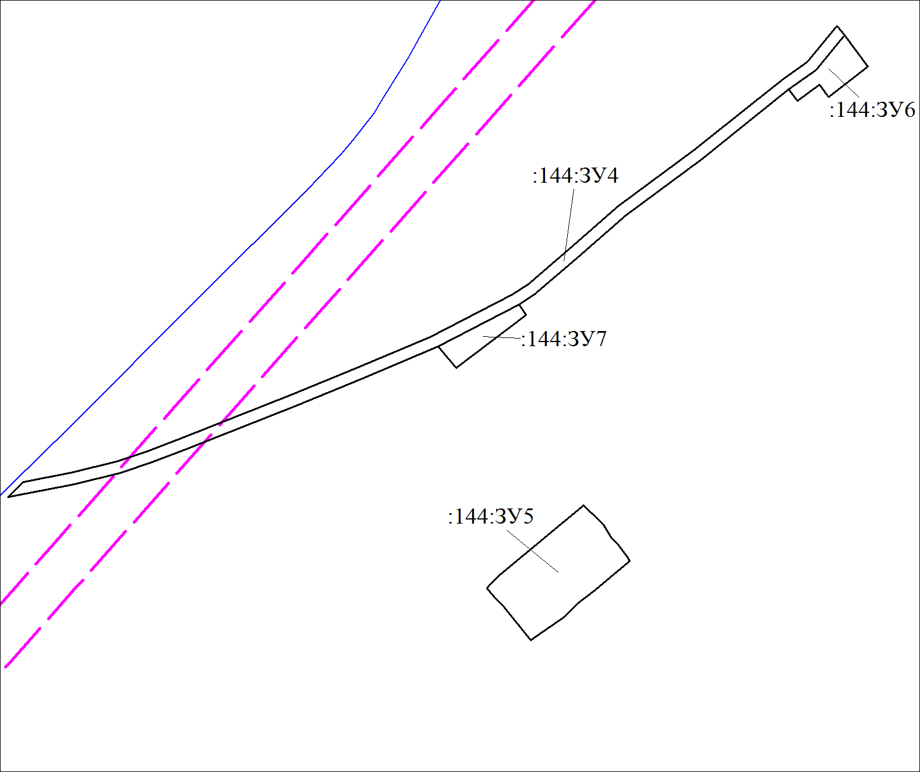
Масштаб 1:5000
Условные обозначения:
 | Существующая часть границы, имеющиеся в ГКН сведения о которой достаточны для определения ее местоположения
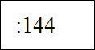 | Кадастровый номер земельного участка
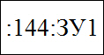 | Кадастровый номер земельного участка
 | Граница кадастрового квартала
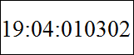 | Обозначение кадастрового квартала
 | Объект капитального строительства
 | Граница охранной зоны
Масштаб 1:5000
Условные обозначения:
 | Существующая часть границы, имеющиеся в ГКН сведения о которой достаточны для определения ее местоположения
 | Кадастровый номер земельного участка
 | Кадастровый номер земельного участка
 | Граница кадастрового квартала
 | Обозначение кадастрового квартала
 | Объект капитального строительства
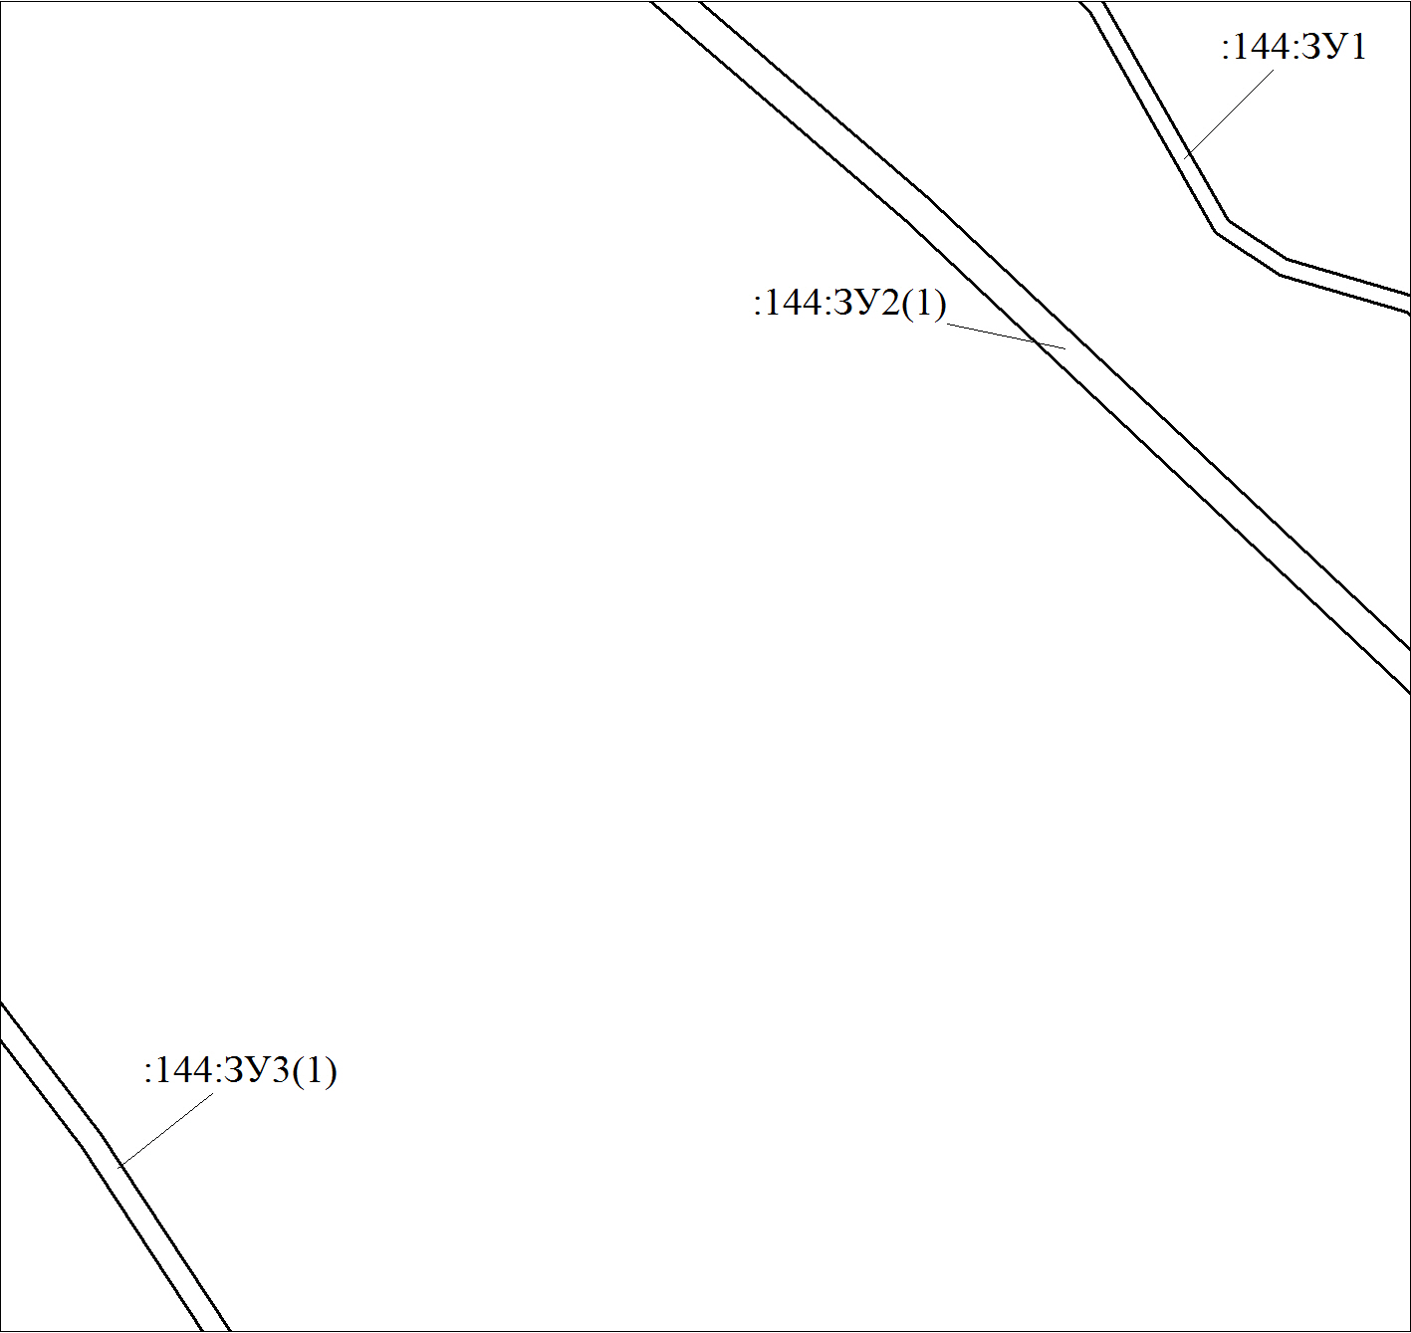
Масштаб 1:5000
Условные обозначения:
 | Существующая часть границы, имеющиеся в ГКН сведения о которой достаточны для определения ее местоположения
 | Кадастровый номер земельного участка
 | Кадастровый номер земельного участка
 | Граница кадастрового квартала
 | Обозначение кадастрового квартала
 | Объект капитального строительства
 | Граница охранной зоны
 | Обозначение границы охранной зоны
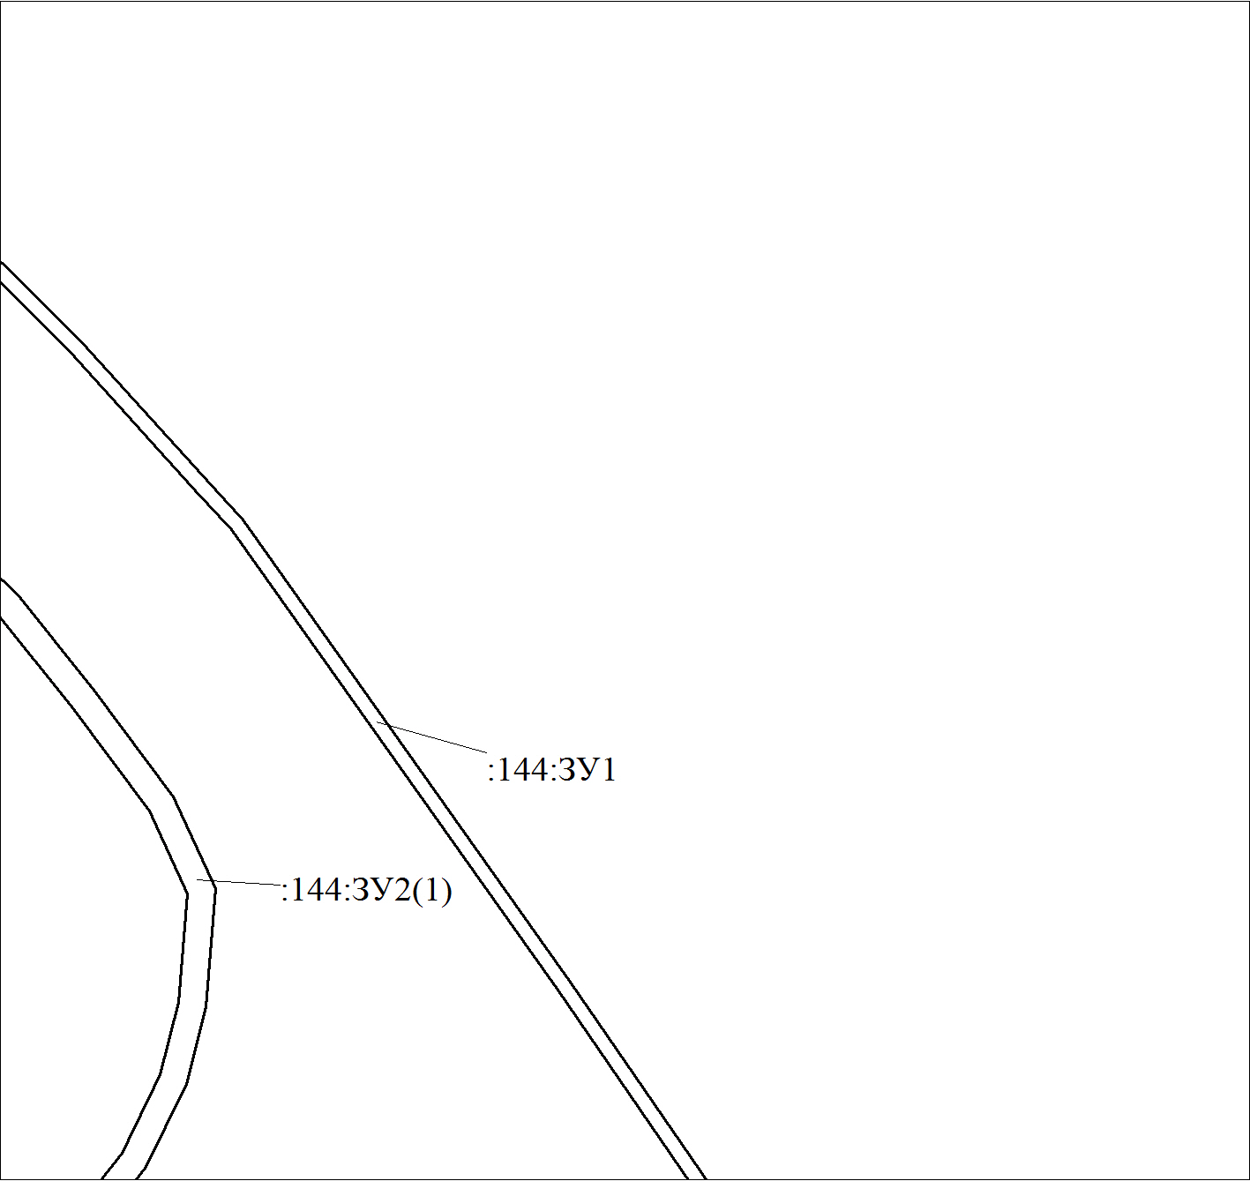
Масштаб 1:5000
Условные обозначения:
 | Существующая часть границы, имеющиеся в ГКН сведения о которой достаточны для определения ее местоположения
 | Кадастровый номер земельного участка
 | Кадастровый номер земельного участка
 | Граница кадастрового квартала
 | Обозначение кадастрового квартала
 | Объект капитального строительства
 | Граница охранной зоны
 | Обозначение границы охранной зоны
 | Граница территориальной зоны
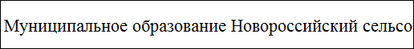 | Обозначение границы территориальной зоны
Масштаб 1:5000
Условные обозначения:
 | Существующая часть границы, имеющиеся в ГКН сведения о которой достаточны для определения ее местоположения
 | Кадастровый номер земельного участка
 | Кадастровый номер земельного участка
 | Граница кадастрового квартала
 | Обозначение кадастрового квартала
 | Объект капитального строительства
 | Граница охранной зоны
 | Обозначение границы охранной зоны
 | Граница территориальной зоны
 | Обозначение границы территориальной зоны
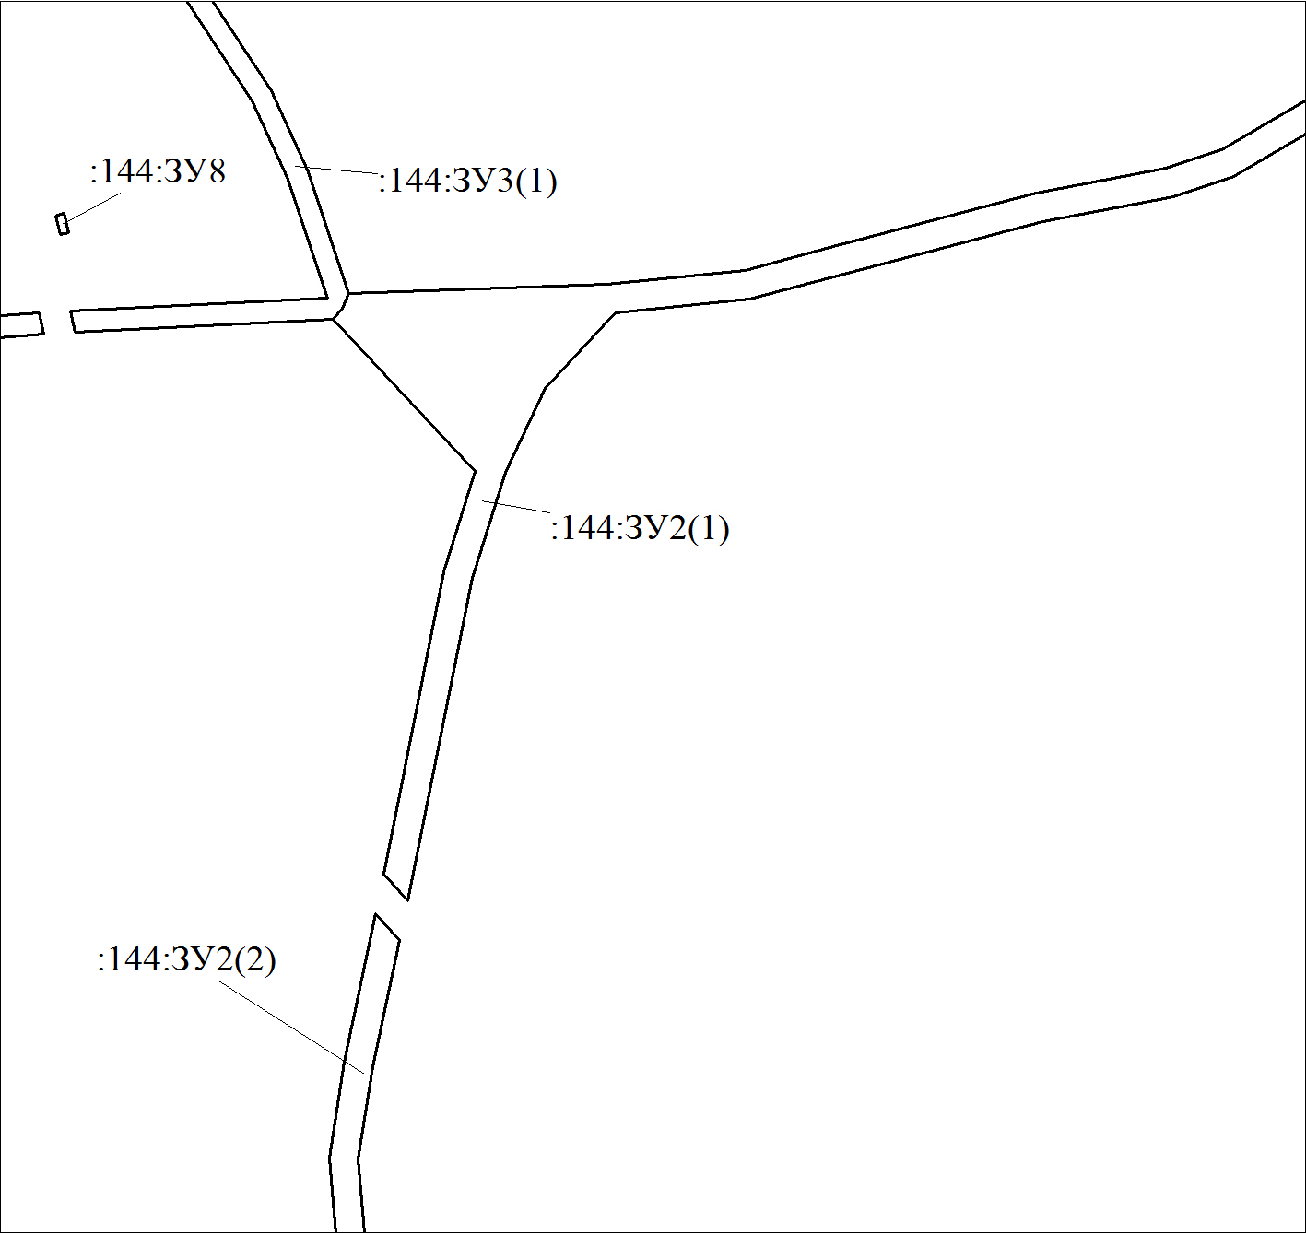
Масштаб 1:5000
Условные обозначения:
 | Существующая часть границы, имеющиеся в ГКН сведения о которой достаточны для определения ее местоположения
 | Кадастровый номер земельного участка
 | Кадастровый номер земельного участка
 | Граница кадастрового квартала
 | Обозначение кадастрового квартала
 | Объект капитального строительства
 | Граница охранной зоны
 | Обозначение границы охранной зоны
 | Граница территориальной зоны
 | Обозначение границы территориальной зоны
Масштаб 1:5000
Условные обозначения:
 | Существующая часть границы, имеющиеся в ГКН сведения о которой достаточны для определения ее местоположения
 | Кадастровый номер земельного участка
 | Кадастровый номер земельного участка
 | Граница кадастрового квартала
 | Обозначение кадастрового квартала
 | Объект капитального строительства
 | Граница охранной зоны
 | Обозначение границы охранной зоны
 | Граница территориальной зоны
 | Обозначение границы территориальной зоны
Масштаб 1:5000
Условные обозначения:
 | Существующая часть границы, имеющиеся в ГКН сведения о которой достаточны для определения ее местоположения
 | Кадастровый номер земельного участка
 | Кадастровый номер земельного участка
 | Граница кадастрового квартала
 | Обозначение кадастрового квартала
 | Объект капитального строительства
 | Граница охранной зоны
 | Обозначение границы охранной зоны
 | Граница территориальной зоны
 | Обозначение границы территориальной зоны
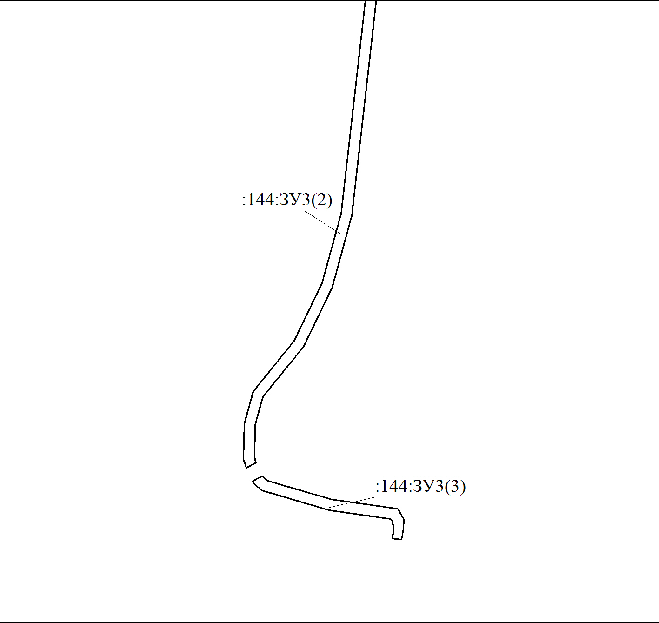
Масштаб 1:5000
Условные обозначения:
 | Существующая часть границы, имеющиеся в ГКН сведения о которой достаточны для определения ее местоположения
 | Кадастровый номер земельного участка
 | Кадастровый номер земельного участка
 | Граница кадастрового квартала
 | Обозначение кадастрового квартала
 | Объект капитального строительства
 | Граница охранной зоны
 | Обозначение границы охранной зоны
 | Граница территориальной зоны
 | Обозначение границы территориальной зоны
Масштаб 1:5000
Условные обозначения:
 | Существующая часть границы, имеющиеся в ГКН сведения о которой достаточны для определения ее местоположения
 | Кадастровый номер земельного участка
 | Кадастровый номер земельного участка
 | Граница кадастрового квартала
 | Обозначение кадастрового квартала
 | Объект капитального строительства
 | Граница охранной зоны
 | Обозначение границы охранной зоны
 | Граница территориальной зоны
 | Обозначение границы территориальной зоны
Масштаб 1:5000
Условные обозначения:
 | Существующая часть границы, имеющиеся в ГКН сведения о которой достаточны для определения ее местоположения
 | Кадастровый номер земельного участка
 | Кадастровый номер земельного участка
 | Граница кадастрового квартала
 | Обозначение кадастрового квартала
 | Объект капитального строительства
 | Граница охранной зоны
 | Обозначение границы охранной зоны
 | Граница территориальной зоны
 | Обозначение границы территориальной зоны
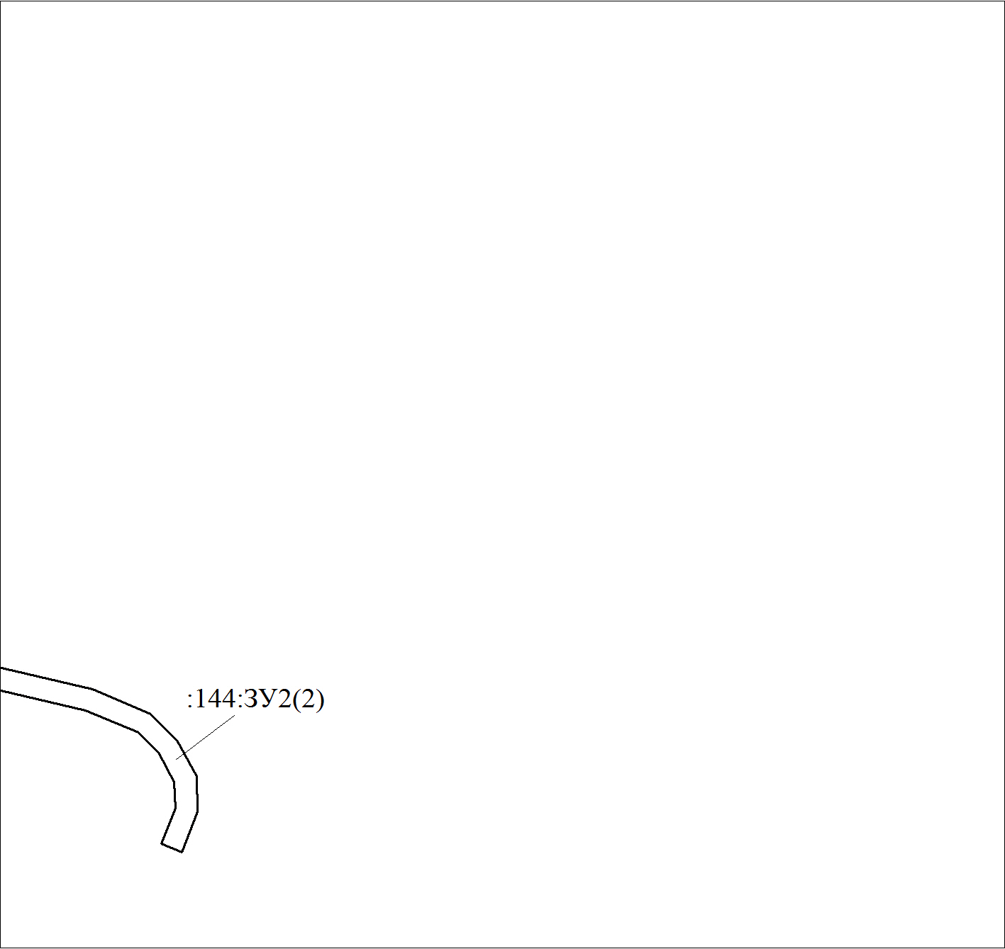
Масштаб 1:5000
Условные обозначения:
 | Существующая часть границы, имеющиеся в ГКН сведения о которой достаточны для определения ее местоположения
 | Кадастровый номер земельного участка
 | Кадастровый номер земельного участка
 | Граница кадастрового квартала
 | Обозначение кадастрового квартала
 | Объект капитального строительства
 | Граница охранной зоны
 | Обозначение границы охранной зоны
 | Граница территориальной зоны
 | Обозначение границы территориальной зоны
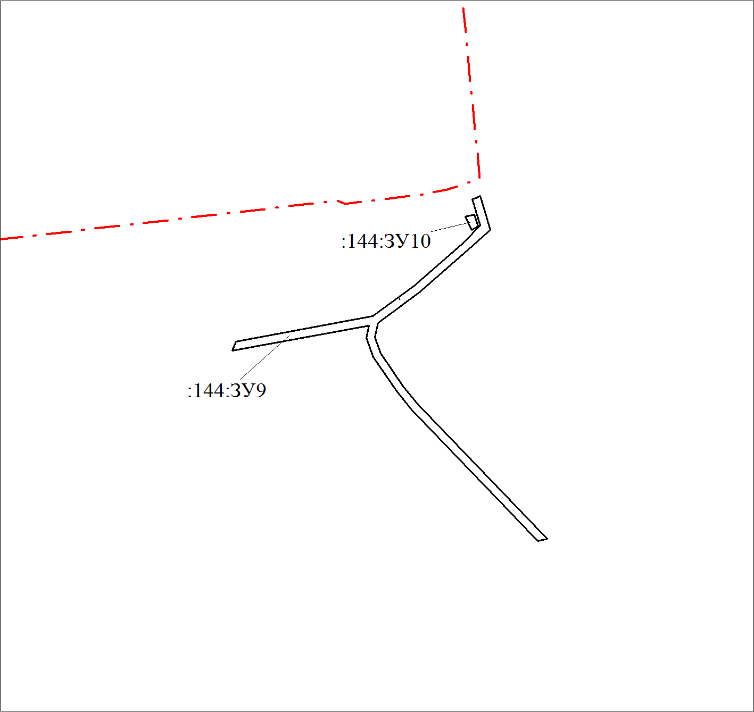
Масштаб 1:5000
Условные обозначения:
 | Существующая часть границы, имеющиеся в ГКН сведения о которой достаточны для определения ее местоположения
 | Кадастровый номер земельного участка
 | Кадастровый номер земельного участка
 | Граница кадастрового квартала
 | Обозначение кадастрового квартала
 | Объект капитального строительства
 | Граница охранной зоны
 | Обозначение границы охранной зоны
 | Граница территориальной зоны
 | Обозначение границы территориальной зоны
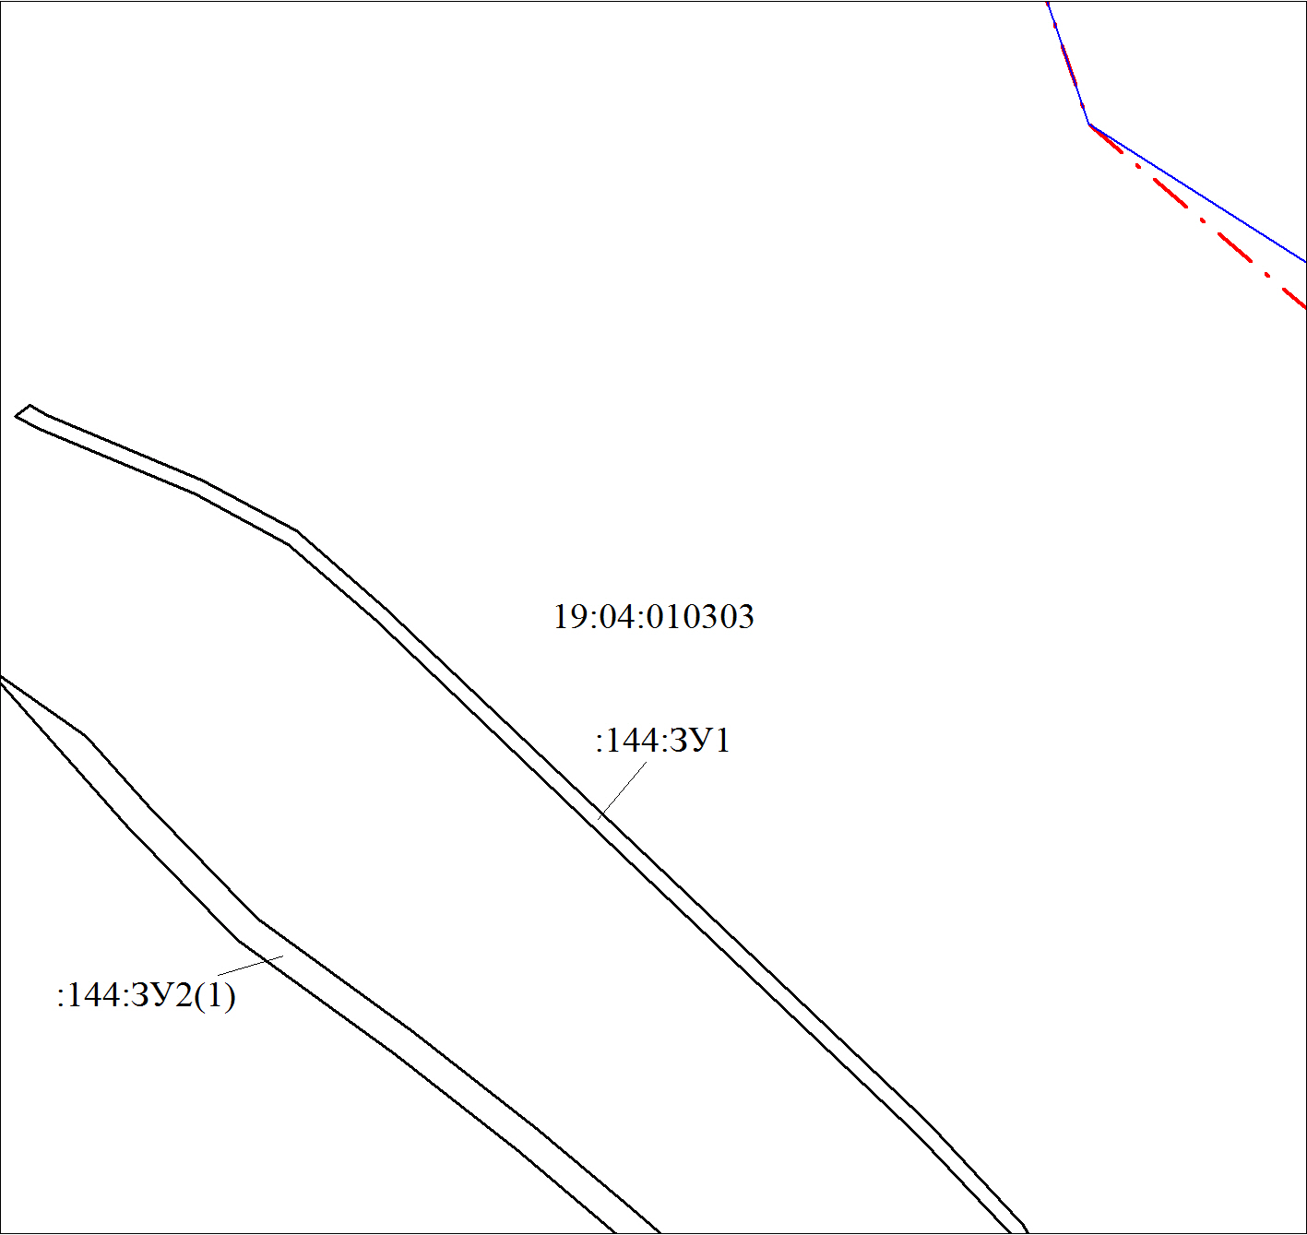
Масштаб 1:5000
Условные обозначения:
 | Существующая часть границы, имеющиеся в ГКН сведения о которой достаточны для определения ее местоположения
 | Кадастровый номер земельного участка
 | Кадастровый номер земельного участка
 | Граница кадастрового квартала
 | Обозначение кадастрового квартала
 | Объект капитального строительства
 | Граница охранной зоны
 | Обозначение границы охранной зоны
 | Граница территориальной зоны
 | Обозначение границы территориальной зоны

